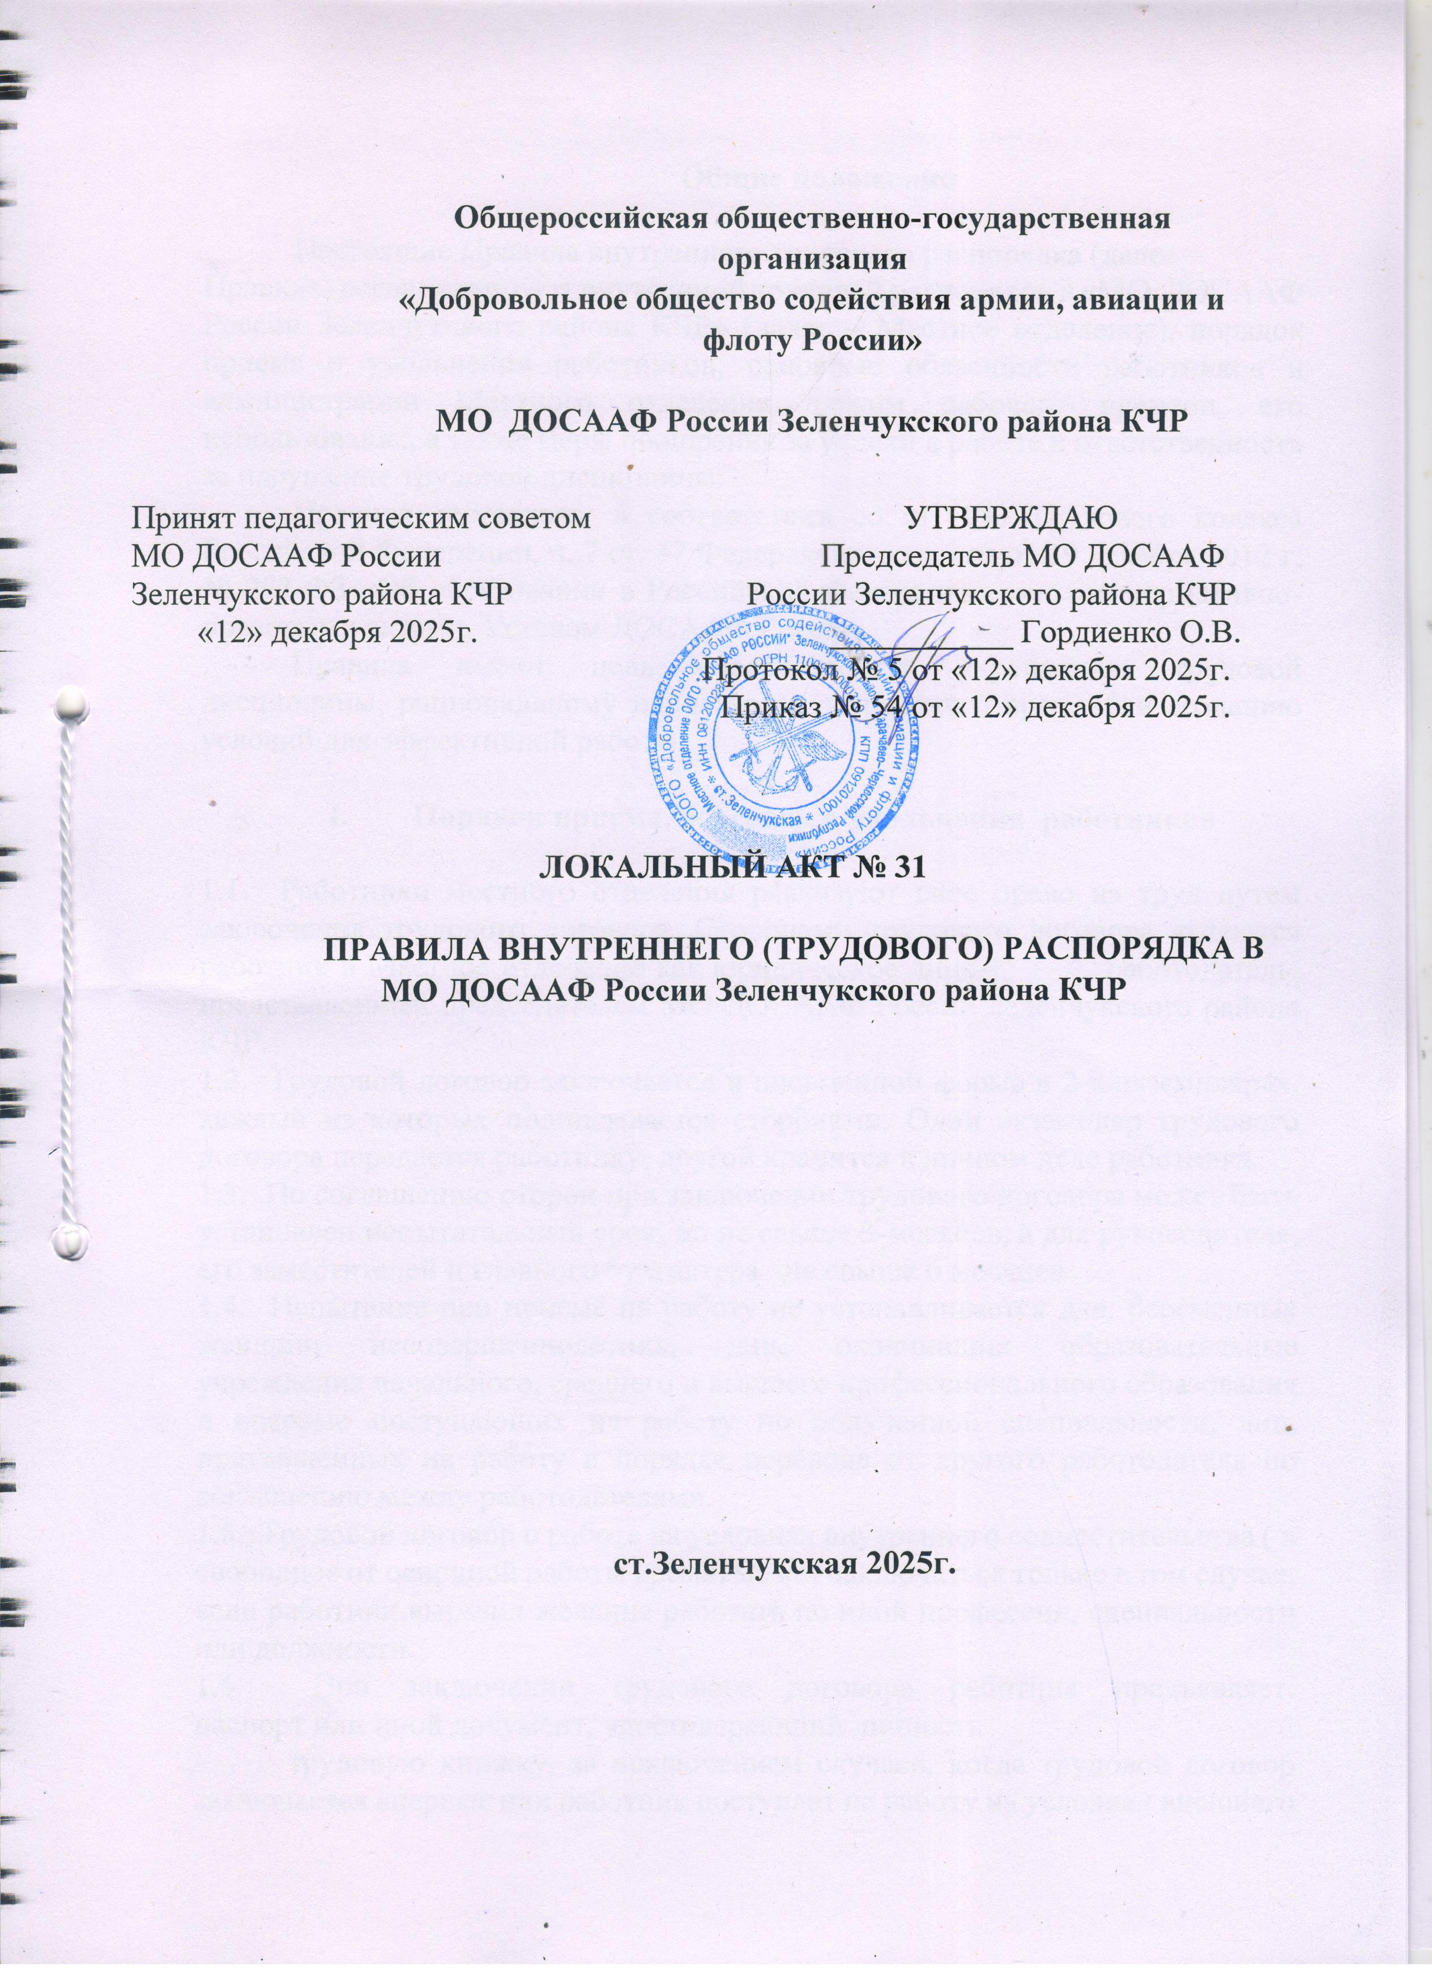
Общие положения

Настоящие Правила внутреннего трудового распорядка (далее –
Правила) регламентируют внутренний трудовой распорядок в «МО ДОСААФ России Зеленчукского района КЧР» (далее – Местное отделение), порядок приема и увольнения работников, основные обязанности работников и администрации Местного отделения, режим рабочего времени, его использование, а также меры поощрения за успехи в работе и ответственность за нарушение трудовой дисциплины.
Правила составлены в соответствии со ст. 190 Трудового кодекса Российской Федерации, ч. 7 ст. 47 Федерального закона от 29 декабря 2012 г. № 273-ФЗ «Об образовании в Российской Федерации», иными нормативно-правовыми актами, Уставом ДОСААФ России.
Правила имеют цель способствовать укреплению трудовой дисциплины, рациональному использованию рабочего времени и созданию условий для эффективной работы.

- Порядок приема, перевода и увольнения работников

1.1. Работники местного отделения реализуют свое право на труд путем заключения трудового договора. Сторонами трудового договора являются работник и Местное отделение как юридическое лицо- работодатель, представленный председателем МО ДОСААФ России Зеленчукского района КЧР.
1.2. Трудовой договор заключается в письменной форме в 2-х экземплярах, каждый из которых подписывается сторонами. Одни экземпляр трудового договора передается работнику, другой хранится в личном деле работника.
1.3. По соглашению сторон при заключении трудового договора может быть установлен испытательный срок, но не свыше 3-месяцев, а для руководителя, его заместителей и главного бухгалтера не свыше 6 месяцев
1.4. Испытание при приеме на работу не устанавливается для: беременных женщин; несовершеннолетних, лиц, окончивших образовательные учреждения начального, среднего и высшего профессионального образования и впервые поступающих на работу по полученной специальности, лиц, приглашенных на работу в порядке перевода от другого работодателя по соглашению между работодателями.
1.5. Трудовой договор о работе на условиях внутреннего совместительства ( в свободное от основной работы время) может заключаться только в том случае, если работник выразил желание работать по иной профессии, специальности или должности.
1.6. При заключении трудового договора работник предъявляет:
паспорт или иной документ, удостоверяющий личность
- трудовую книжку, за исключением случаев, когда трудовой договор заключается впервые или работник поступает на работу на условиях внешнего совместительства, страховое свидетельство государственного пенсионного страхования
- документы воинского учета - для военнообязанных и лиц, подлежащих призыву на военную службу
- документ об образовании, о квалификации или наличии специальных знаний — при поступлении на работу, требующую специальных знаний
- медицинскую справку , если работа связана с управлением автотранспортом.
При заключении трудового договора впервые трудовая книжка и страховое свидетельство государственного пенсионного страхования оформляются МО ДОСААФ России Зеленчукского района КЧР.
Прием на работу оформляется приказом председателя Местного отделения, изданным на основании личного заявления работника, и заключенного трудового договора, Приказ объявляется работнику под расписку в трехдневный срок, со дня подписания трудового договора. При приеме на работу администрация Местного отделения обязана ознакомить работника;
- с Уставом ДОСААФ России и Коллективным договором;
- с действующими правилами внутреннего трудового распорядка, должностной инструкцией и другими локальными нормативными актами, определяющими конкретные трудовые обязанности работника;
- проинструктировать по охране труда, и технике безопасности, противопожарной безопасности и организации охраны жизни и здоровья курсантов.
На каждого работника, проработавшего в МО ДОСААФ России Зеленчукского района КЧР свыше пяти дней, ведутся трудовые
книжки (в случае, если работа в Местном отделении - является основной).
На работающих по совместительству трудовые книжки ведутся по основному месту работы. Перевод работника на другую постоянную работу осуществляется с его письменного согласия.
Без согласия работника допускается временный перевод при исключительных обстоятельствах. Указанные обстоятельства: порядок и сроки такого перевода предусмотрены ст. 4, ст.74 Трудового кодекса РФ
1.7 Прекращение и расторжение трудового договора, может иметь место только по основаниям, предусмотренным действующим законодательством. Работники имеют право расторгнуть трудовой договор по собственному желанию, предупредив об этом администрацию в письменной форме за 2 недели (14 календарных дней). По договоренности
между работником и администрацией трудовой договор может быть расторгнут и до истечении срока предупреждения об увольнении. До истечения срока, предупреждения об увольнении работник имеет право в любое время отозвать свое заявление. Увольнение в этом случае не производиться, если на его место не приглашен в письменной форме работник, которому в соответствии с законодательством не может быть отказано в заключении трудового договора.
1.8. Прекращение трудового договора оформляется приказом председателя.
1.9. В день увольнения администрация обязана выдать работнику его трудовую книжку с внесенной в нее записью об увольнении, произвести с мим окончательный расчет и выдать (при наличии письменного заявления работника) копии документов, связанных с работой. При
получении расчета работник обязан представить в кассу бухгалтерии полностью заполненный обходной лист, подтверждающий отсутствие каких-либо материальных претензий со стороны администрации Местного отделения. Днем увольнения считается последний день работы (дата, указанная в приказе).

- Основные права и обязанности работников

2.1. Работник Местного отделения имеет права и обязанности, предусмотренные Федеральным законом от 29.12.2012 г. № 273-ФЗ «Об образовании в Российской Федерации», условиями трудового договора, а также все иные права и обязанности, предусмотренные Трудовым кодексом РФ.
2.2. Работник Местного отделения имеет право на:
2.2.1. Предоставление ему работы, обусловленной трудовым договором;
2.2.2. Рабочее место, соответствующее условиям, предусмотренным
государственными стандартами организации и безопасности труда и трудовым договором;
2.2.3. Своевременную и в полном объеме выплату заработной платы;
2.2.4. Отдых установленной продолжительности;
2.2.5. Полную и достоверную информацию об условиях труда и требованиях
охраны труда на рабочем месте;
2.2.6. Дополнительное профессиональное образование по профилю не реже чем один раз в три года;
2.2.7. Защиту своих трудовых прав и законных интересов всеми не запрещенными законом способами;
2.2.9. Возмещение вреда, причиненного в связи с исполнением трудовых
обязанностей;
2.2.10. Обязательное социальное страхование в порядке и случаях, предусмотренных законодательством.
2.3. Работник Местного отделения обязан:
2.3.1. Добросовестно выполнять обязанности, предусмотренные в должностной инструкции, трудовом договоре, а также установленные трудовым законодательством, Федеральным законом «Об образовании в Российской Федерации», Уставом ДОСААФ России, Правилами внутреннего
трудового распорядка;
2.3.2. Соблюдать трудовую дисциплину, работать честно, своевременно и точно исполнять распоряжения председателя, использовать рабочее время для
производительного труда;
2.3.3. Воздерживаться от действий, мешающих другим работникам выполнять
их трудовые обязанности;
2.3.4. Принимать активные меры по устранению причин и условий, нарушающих нормальную деятельность Местного отделения;
2.3.5. Содержать свое учебное оборудование, транспорт и пособия в исправном состоянии, поддерживать чистоту на рабочем месте;
2.3.6. Соблюдать установленный порядок хранения материальных ценностей и документов;
2.3.7. Эффективно использовать учебное оборудование, экономно и рационально расходовать электроэнергию, воду и другие материальные ресурсы;
2.3.8. Соблюдать требования техники безопасности и охраны труда, производственной санитарии, гигиены, противопожарной безопасности, предусмотренные соответствующими правилами и инструкциями, пользоваться необходимыми средствами индивидуальной защиты;
2.3.9. Быть всегда вежливым, внимательным к курсантам, и членам коллектива, не унижать их честь и достоинство, знать и уважать права участников образовательного процесса, требовать исполнения обязанностей; соблюдать законные права и свободы обучающихся;
2.3.10. Систематически повышать свой теоретический и культурный уровень,
профессиональную квалификацию, быть примером достойного поведения на
работе, в быту и в общественных местах;
2.3.11. Проходить аттестацию в целях подтверждения соответствия работников занимаемым ими должностям на основе оценки их профессиональной деятельности один раз в пять лет;
2.3.12. Проходить в установленные сроки периодические медицинские осмотры в соответствии с правилами проведения медицинских осмотров, своевременно делать необходимые прививки.
2.3.14. Работники Местного отделения несут ответственность за жизнь и здоровье курсантов. Они обязаны во время образовательного процесса, при проведении внеурочных мероприятий, организуемых Местным отделением, принимать все разумные меры для предотвращения травматизма и несчастных случаев с обучающимися и другими работниками организации; при травмах и несчастных случаях – оказывать посильную помощь пострадавшим; о всех травмах и несчастных случаях незамедлительно сообщать администрации Местного отделения.
2.5. Круг конкретных трудовых обязанностей работников, вспомогательного и обслуживающего персонала Местного отделения, определяется их должностными инструкциями, соответствующими локальными актами и иными правовыми актами.

- Основные права и обязанности администрации Местного отделения

3.1. Администрация Местного отделения в лице председателя или уполномоченных им должностных лиц имеет право:
3.1.1. Заключать, изменять и расторгать трудовые договоры с работниками в
порядке и на условиях, установленных Трудовым кодексом РФ и иными федеральными законами;
3.1.2. Поощрять работников за добросовестный эффективный труд;
3.1.3. Требовать от работников исполнения ими трудовых обязанностей и бережного отношения к имуществу Местного отделения, соблюдения настоящих Правил внутреннего трудового распорядка, иных локальных нормативных актов;
3.1.4. Привлекать работников к дисциплинарной и материальной ответственности в порядке, установленном трудовым законодательством;
3.1.5. Принимать локальные нормативные акты и индивидуальные акты Местного отделения в порядке, установленном Федеральным законом «Об образовании в Российской Федерации», Уставом ДОСААФ России.
3.2.Администрация Местного отделения обязана:
3.2.1. Соблюдать условия трудового договора, локальные нормативные акты,
условия коллективного договора и права работников;
3.2.2. Предоставлять работникам работу в соответствии с трудовым договором;
3.2.3. Обеспечивать безопасность труда и условия, отвечающие требованиям
охраны и гигиены труда;
3.2.4. Контролировать соблюдение работниками обязанностей, возложенных на них Уставом ДОСААФ России, настоящими Правилами, должностными инструкциями, вести учет рабочего времени;
3.2.5. Своевременно и в полном размере оплачивать труд работников;
3.2.6. Организовать условия труда работников Местного отделения в соответствии с их специальностью и квалификацией, закрепить за каждым из них определенное место работы, обеспечить исправное состояние оборудования и безопасные условия труда;
3.2.7. Осуществлять организаторскую работу, направленную на укрепление дисциплины, устранение потерь рабочего времени, рациональное использование трудовых ресурсов, формирование стабильных трудовых коллективов, создание благоприятных условий работы Местного отделения; своевременно принимать меры воздействия к нарушителям трудовой дисциплины, учитывая при этом мнение трудового коллектива;
3.2.8. Совершенствовать учебно-воспитательный процесс, создавать условия для внедрения научной организации труда, осуществлять мероприятия по повышению качества работы, культуры труда; организовывать изучение, распространение и внедрение передового опыта работников данного и других
трудовых коллективов Местных и Региональных отделений;
3.2.9. Обеспечивать систематическое повышение работниками Местного отделения теоретического уровня и деловой квалификации; проводить в установленные сроки аттестацию работников, создавать условия для совмещения работы с обучением в образовательных учреждениях;
3.2.10. Принимать меры к своевременному обеспечению Местного отделения
необходимым оборудованием, учебными пособиями, хозяйственным инвентарем;
3.2.11. Создавать условия, обеспечивающие охрану жизни и здоровья курсантов и работников, контролировать знание и соблюдение курсантами и работниками всех требований инструкций и правил по технике безопасности, производственной санитарии и гигиене, пожарной безопасности;
3.2.12. Создавать трудовому коллективу необходимые условия для выполнения им своих полномочий. Способствовать созданию в трудовом коллективе деловой, творческой обстановки, поддерживать инициативу и активность работников, обеспечивать их участие в управлении организацией,
своевременно рассматривать заявления работников и сообщать им о принятых
мерах;
3.2.13. Принимать все необходимые меры по обеспечению безопасности для
жизни и здоровья обучающихся во время образовательного процесса и участия
в мероприятиях, организуемых Местным отделением, о случаях травматизма и происшествиях незамедлительно сообщать председателю Местного отделения.
- Рабочее время и его использование

4.1. Рабочее время работников определяется Уставом ДОСААФ России, настоящими Правилами, Должностной инструкцией, Коллективным договором. В рабочее время работников, в зависимости от занимаемой должности, включается: учебная работа, организационная, работа, предусмотренная планами военно-патриотических, спортивных и иных мероприятий, проводимых с курсантами, а также другая работа, предусмотренная должностными обязанностями. Администрация Местного отделения обязана организовать учет явки на работу и ухода с работы.
4.2. Работникам устанавливается пятидневная 40-часовая рабочая неделя с двумя выходными днями, за исключением работников, для которых действующим законодательством и настоящим Коллективным договором установлена сокращенная продолжительность рабочего времени.
4.3. В случае производственной необходимости работодатель может вводить разделение рабочего времени на части.
4.4. Перерывы для отдыха и питания предоставлять работникам
с 12-00 ч .до 13-00 ч.
4.5. На работах, где по условиям производства (работы) предоставление перерыва для отдыха и питания невозможно, обеспечивать работнику возможность отдыха и приема пищи в рабочее время.
4.6. По заявлению работника работодатель имеет право разрешить ему работу по другому трудовому договору в Местном отделении или по другому месту работы по иной профессии, специальности или должности для работы на условиях совместительства в соответствии со ст. 282 ТК РФ если иное не предусмотрено Трудовым кодексом Российской Федерации или иными федеральными законами.
4.7. Работникам предоставлять ежегодный основной оплачиваемый отпуск с сохранением места работы ( должности) и среднего заработка.
4.8. Ежегодный основной оплачиваемый отпуск предоставляется работникам продолжительностью 28 календарных дней, для преподавателей и МПОВ 42 календарных дня.
4.9. В соответствии с частью первой ст. 117 ТК РФ работникам, условия труда которых отнесены к вредным, предоставляется ежегодный дополнительный оплачиваемый отпуск продолжительностью 14 календарных дней.
4.9.1. Очередность и порядок предоставления ежегодных оплачиваемых отпусков устанавливается работодателем с учетом необходимости обеспечения нормального хода работы Местного отделения и благоприятных условий для отдыха работников. График отпусков составляется на каждый календарный год не позднее чем за две недели до его начала и доводится до сведения всех работников Местного отделения.
4.9.2. Предоставлять работникам отпуска без сохранения заработной платы по семейным обстоятельствам и другим уважительным причинам на срок по соглашению между работником и работодателем.
4.9.3. Краткосрочные неоплачиваемые отпуска администрация обязана предоставить в связи с регистрацией брака работника, рождением ребенка и в случае смерти близких родственников продолжительностью до 5 календарных дней, а также в других случаях предусмотренных Трудовым кодексом РФ;
4.9.4. При увольнении работнику выплачивается денежная компенсация за все неиспользованные отпуска. в соответствии с ч. 1 ст. 127 ТК РФ. По письменному заявлению работника неиспользованные отпуска могут быть предоставлены ему с последующим увольнением (за исключением случаев увольнения за виновные действия). При этом днем увольнения считается последний день отпуска.

- Администрации Местного отделения запрещается:

привлекать курсантов без их согласия и согласия их родителей (законных представителей) к любым видам работ, не связанным с обучением.
5.1. Родители (законные представители) обучающихся могут присутствовать во время занятия в кабинете только с разрешения председателя Местного отделения или его заместителя. Вход в кабинет после начала занятия разрешается только председателю Местного отделения и его заместителям в целях контроля.

VI. Поощрения за успехи в работе

6.1. За образцовое выполнение трудовых обязанностей, успехи в обучении курсантов, продолжительную и безупречную работу, инновации в труде, эффективную работу и за другие достижения в работе применяются следующие поощрения:
объявление благодарности;
выдача премии;
награждение ценным подарком;
награждение почетной грамотой.
6.2. Поощрения применяются администрацией Местного отделения.
6.3. При применении мер поощрения сочетается материальное и моральное стимулирование труда. Поощрения объявляются в приказе (распоряжении), доводятся до сведения всего коллектива организации.

VII. Ответственность за нарушение трудовой дисциплины

7.1. Нарушение трудовой дисциплины, то есть неисполнение или ненадлежащее исполнение по вине работника обязанностей, возложенных на
него трудовым договором, Уставом ДОСААФ России, настоящими Правилами, должностными инструкциями, коллективным договором (при наличии) влечет за собой применение мер дисциплинарного или общественного воздействия, а также применение иных мер, предусмотренных действующим законодательством.
7.2. За нарушение трудовой дисциплины администрация Местного отделения налагает следующие дисциплинарные взыскания: замечание, выговор, увольнение по соответствующим основаниям.
7.3. Дисциплинарное взыскание налагается только председателем Местного отделения. Администрация Местного отделения имеет право вместо наложения дисциплинарного взыскания передать вопрос о нарушении трудовой дисциплины на рассмотрение трудового коллектива.
7.4. До наложения взыскания от нарушителя трудовой дисциплины должны быть затребованы объяснения в письменной форме. Отказ работника дать объяснения не является основанием для не наложения дисциплинарного взыскания. В этом случае составляется акт об отказе работника дать письменное объяснение. Дисциплинарные взыскания налагаются администрацией непосредственно после обнаружения проступка, не считая времени болезни или пребывания в отпуске.
7.5. Дисциплинарное расследование нарушений работником Местного отделения норм профессионального поведения и Устава ДОСААФ России может быть проведено только по поступившей на него жалобе, поданной в письменной форме. Копия жалобы должна быть передана данному работнику.
7.6. Если в течение года со дня наложения дисциплинарного взыскания на работника не налагалось новое дисциплинарное взыскание, то он считается не подвергавшимся дисциплинарному взысканию. Администрация Местного отделения по своей инициативе или просьбе самого работника имеет право снять взыскание до истечения года со дня его применения. В течение срока действия дисциплинарного взыскания меры поощрения, указанные в настоящих правилах к работнику не применяются;

VIII. Заключительные положения

8.1. С Правилами внутреннего трудового распорядка должен быть ознакомлен каждый вновь поступающий на работу в Местное отделение работник до начала выполнения своих трудовых обязанностей.
8.2. Данные Правила рассматривается и принимаются на Педагогическом совете Местного отделения, проходят процедуру согласования с Общим собранием работников и утверждаются приказом председателя.
8.3. Настоящие Правила принимаются на неопределенный срок и вступает в
силу с момента их утверждения.
8.4. Данные Правила могут быть изменены и дополнены в соответствии с вновь изданными нормативными законодательными актами.
8.5. Изменения и дополнения к Правилам принимаются на Педагогическом
совете Местного отделения и проходят процедуру согласования с Общим собранием работников. Новая редакция Правила утверждается приказом председателя. После принятия новой редакции Правил предыдущая редакция утрачивает силу



